第七单元 认识时间

练习十九（ 认识时间）


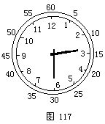
（ ： ）
请你仔细观察：
数一数：钟面上有（ ）个数，这12个数把钟面分成了（ ）个相等的大格，每个大格又分成了（ ）个相等的小格，算一算钟面上一共有（ ）个小格。
看一看：钟面上有（ ）根针，短粗一点的针，叫（ ）针，细长一点的针叫（ ）针。
想一想：时针走一大格，也就是（ ）小时。时针走一小时，分针正好走（ ）圈，是（ ）分钟，1时＝（ ）分


1、写出钟面上的时刻。
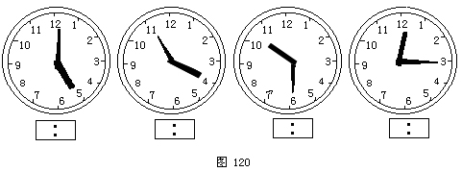

2、在学具上拨出下列时间：
7：00起床、8：00上学、12：05吃午饭、4：45放学回家、6：22看动画片、9：30睡觉。

3、连一连：
把显示相同时间的电子钟和闹钟用线连起来。
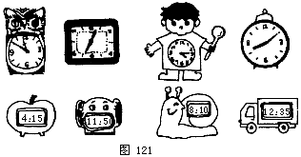


- 小调查

 | 时间 | 时间
商场 | 开门： | 关门：
我 | 早上起床： | 晚上睡觉：

2.在爸爸妈妈的指导下，合理设计一份自己的作息时间表，希望你能按作息时间学习和生活。


六年级同学今天参加数学考试，8点整开始，120分钟后结束。请你算一算，几点考试结束？


常用时间单位
我们在生活中离不开时间，我们常用的时间单位有年、月、日、时、分、秒。它们的单位换算是：1年=365天或366天，1年=12个月，1个月=28日或29日或30日或31日，1日=24时，1时=60分，1分=60秒。

